ČAS NA ZEMI
PRACOVNÍ LIST PRO ŽÁKY
OTÁZKA 1:
Za pomoci atlasu zodpověz následující otázky. Vyber správnou odpověď.
ODPOVĚĎ:
Havajské ostrovy leží na rovníku. ano/ne
Ostrov Havaj je největším ostrovem Havajských ostrovů. ano/ne
Samoa leží na 180. poledníku. ano/ne
Největším ostrovem Oceánie je Nová Guinea. ano/ne

OTÁZKA 2:
Jaké významné rovnoběžky prochází Oceánií?
Jaké významné poledníky prochází Oceánií?
ODPOVĚĎ:

OTÁZKA 3:
Podle souřadnic urči ostrovy a poté urči zeměpisnou polohu vypsaných ostrovů.
ODPOVĚĎ:
zeměpisné souřadnice místo
3° 22‘ s. š., 168° 44‘ z. d. _____________________
21° 14‘ j. š., 159° 46‘ z. d. _____________________
17° 45‘ j. š., 178° v. d. _____________________
_____________________ Nauru
_____________________ Tonga

OTÁZKA 4:
Podívej se, kudy vedou časová pásma a datová hranice. Zkus zdůvodnit jejich vymezení. Proč vedou tak, jak vedou?
ODPOVĚĎ:

OTÁZKA 5:
Zaznač do mapy, kde si myslíš, že je v tuto chvíli den a kde noc.
ODPOVĚĎ:
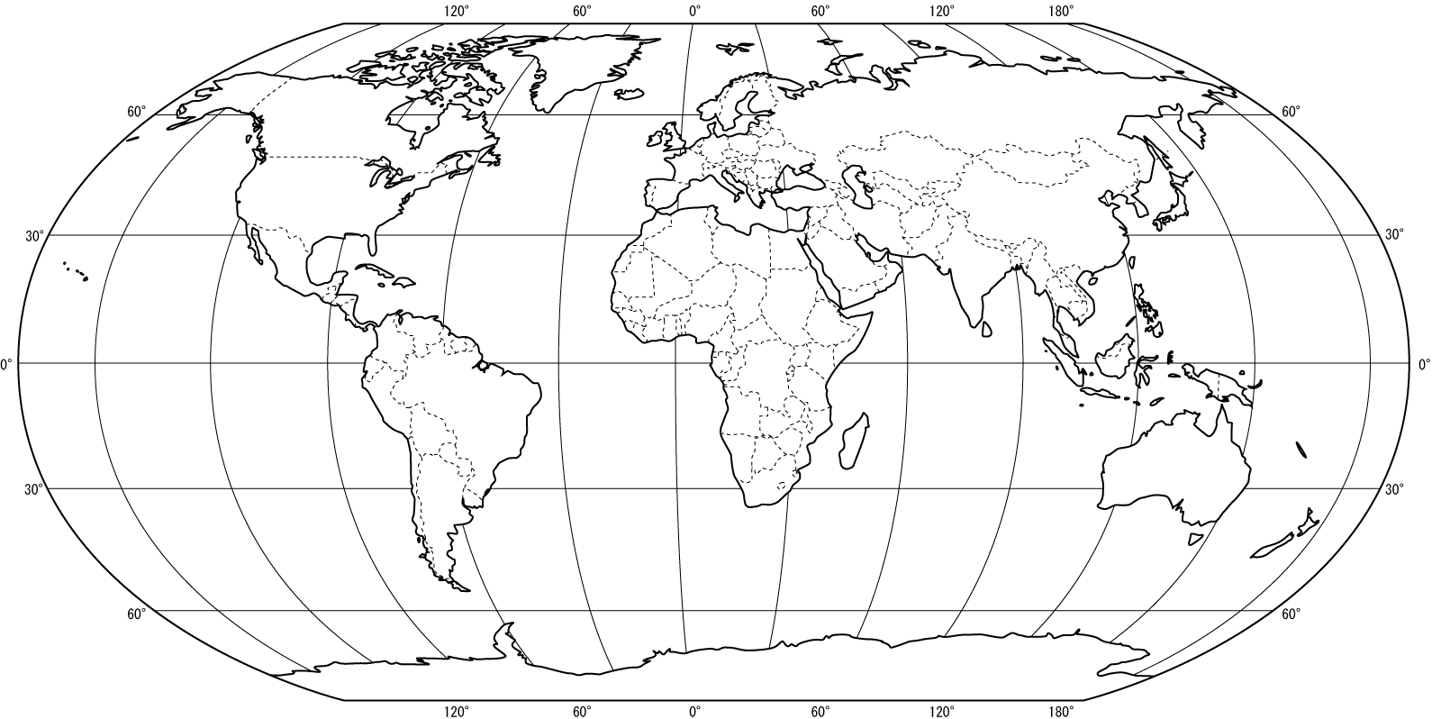

OTÁZKA 6:
Najdi si na mapě dané státy a urči denní dobu a zda lidé vstávají, spí anebo pracují/jsou ve škole.
ODPOVĚĎ:
státy denní doba lidská činnost
Bolívie _____________________ _____________________
Austrálie _____________________ _____________________
Španělsko _____________________ _____________________
Kazachstán _____________________ _____________________

OTÁZKA 7:
Hrdinové románu Julia Verna vyráželi z Londýna na cestu kolem světa za 80 dní. Jakým směrem museli cestovat, aby to pro ně bylo výhodnější při změně času?
ODPOVĚĎ:

OTÁZKA 8:
Souostroví Samoa se nachází nedaleko datové hranice. Obyvatelé Samoi vždy jako první slaví Nový rok. Když u nich odbíjí půlnoc (0:00 1.1.), kolik hodin je v České republice? Jaké je to datum?
ODPOVĚĎ:

OTÁZKA 9:
Dnes tě čeká perný den. Musíš toho hodně stihnout: zubař na Vanuatu, nakoupit babičce na Fidži a odvézt jí nákup na Samou, popřát bratranci k narozeninám na Cookových ostrovech a sám bydlíš na ostrově Tonga.
Naplánuj si cestu tak, aby byla pro tebe co nejvíce výhodná při překračování časových pásem a datové hranice.
ODPOVĚĎ:

